**Задание 2. Разработка алгоритмов и диаграмм**

**Вариант 2, Турагентство**

По составленному техническому заданию были разработаны алгоритмы в виде блок-схем и UML-диаграммы:

* диаграмма вариантов использования (Рисунок 1);
* диаграмма последовательности (Рисунок 2);
* диаграмма активности (Рисунок 3).



Рисунок 1 - диаграмма вариантов использования

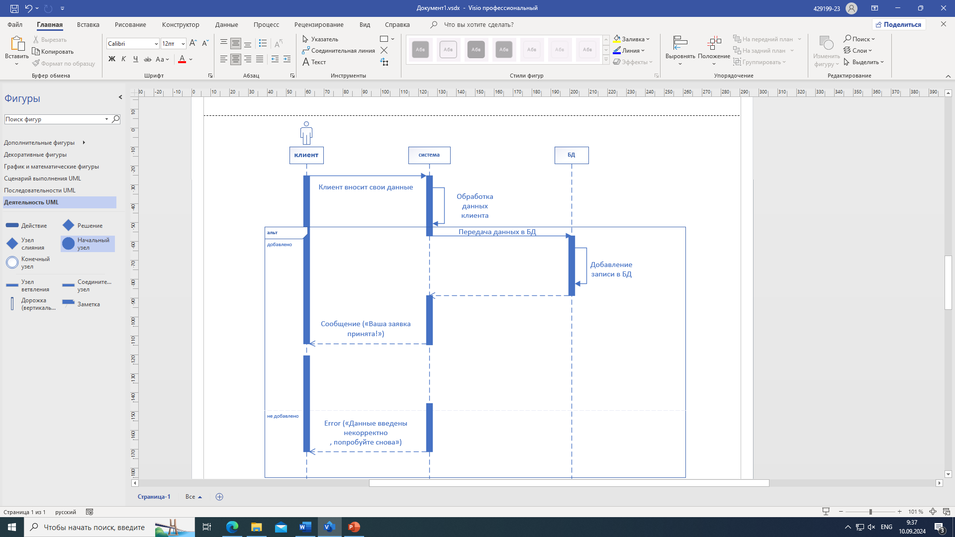

Рисунок 2 - последовательная диаграмма

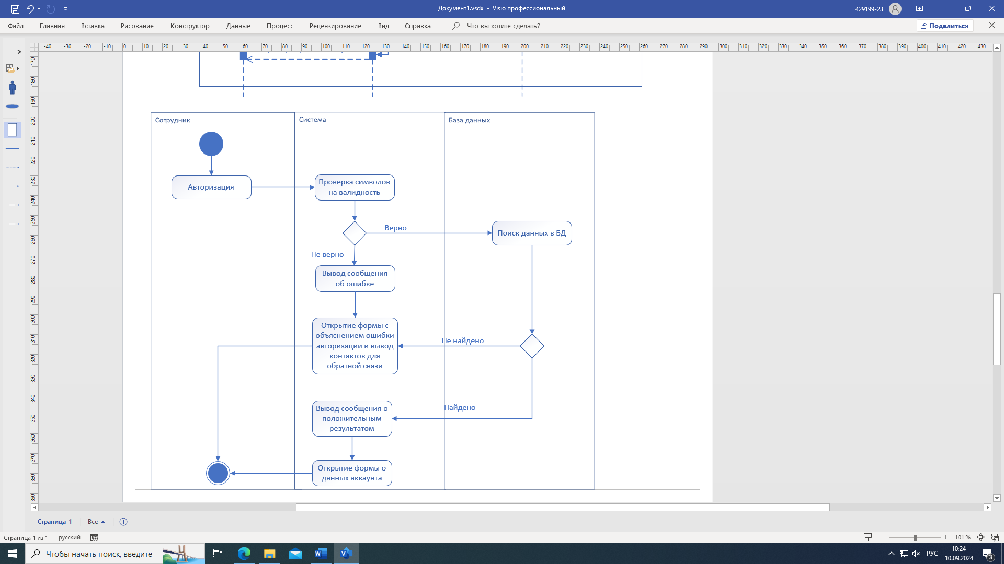

Рисунок 3 - диаграмма активности

Все диаграммы и блок-схемы отображают **разные** процессы.

Также разработана ER-диаграмму для БД, которая предоставлена на рисунке 4.

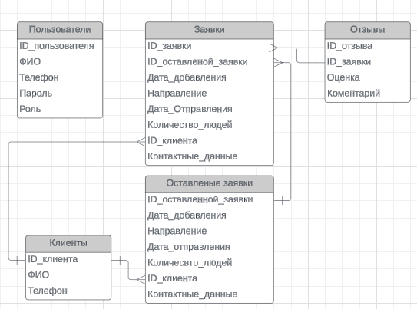

Рисунок 4 – ER-модель БД

Словарь данных для базы данных предоставлен в таблицах 1-5

Таблица 1 – словарь БД для таблицы Пользователи

|  |  |  |  |
| --- | --- | --- | --- |
| Название | Тип | NULL | Ограничения |
| ID_пользователя | INT | NOT NULL | PRIMARY KEY, AUTO_INCREMENT |
| ФИО | VARCHAR(50) | NOT NULL |  |
| Телефон | VARCHAR(50) | NOT NULL |  |
| Пароль | VARCHAR(50) | NOT NULL |  |
| Роль | VARCHAR(50) | NOT NULL |  |

Таблица 2 – словарь БД для таблицы Клиенты

|  |  |  |  |
| --- | --- | --- | --- |
| Название | Тип | NULL | Ограничение |
| ID_клиента | INT | NOT NULL | PRIMARY KEY, AUTO_INCREMENT |
| ФИО | VARCHAR(50) | NOT NULL |  |
| Телефон | VARCHAR(50) | NOT NULL |  |

Таблица 3 – словарь БД для Таблицы Заявки

|  |  |  |  |
| --- | --- | --- | --- |
| Название | Тип | NULL | Ограничение |
| ID_заявки | INT | NOT NULL | PRIMARY KEY, AUTO_INCREMENT |
| ID_оставленой_заявки | INT | NOT NULL |  |
| Дата_добавления | DATE | NOT NULL |  |
| Направление | VARCHAR(50) | NOT NULL |  |
| Дата_отправления | DATE | NOT NULL |  |
| Количество_людей | INT | NOT NULL |  |
| ID_клиента | INT | NOT NULL |  |
| Контактные_данные | INT | NOT NULL |  |

Таблица 4 – словарь БД для таблицы Оставленые_заявки

|  |  |  |  |
| --- | --- | --- | --- |
| Название | Тип | NULL | Ограничение |
| ID_оставленой_заявки | INT | NOT NULL | PRIMARY KEY, AUTO_INCREMENT |
| Дата_добавления | DATE | NOT NULL |  |
| Направление | VARCHAR(50) | NOT NULL |  |
| Дата_отправления | DATE | NOT NULL |  |
| Количество_людей | INT | NOT NULL |  |
| ID_клиента | INT | NOT NULL |  |
| Контактные_данные | INT | NOT NULL |  |

Таблица 5 – словарь БД для таблицы Отзывы

|  |  |  |  |
| --- | --- | --- | --- |
| Название | Тип | NULL\NOT NULL | Ограничение |
| ID_отзыва | INT | NOT NULL | PRIMARY KEY, AUTO_INCREMENT |
| ID_заявки | INT | NOT NULL |  |
| Оценка | INT | NOT NULL |  |
| Комментарий | VARCHAR(50) | NULL |  |

Создана база данных, используя. Созданы таблицы основных сущностей, атрибуты, отношения и необходимые ограничения. Таблицы заполнены данными (Рисунки 5-9).

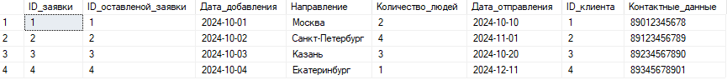

Рисунок 5 – данные таблицы Заявки

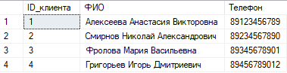

Рисунок 6 – данные таблицы Клиенты

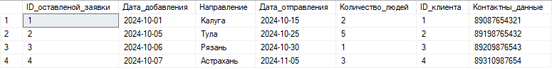

Рисунок 7 – данные таблицы Оставленые_заявки

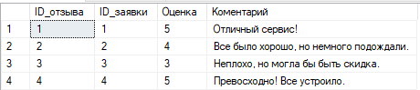

Рисунок 8 – данные таблицы Отзывы

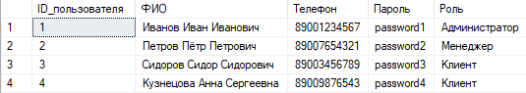

Рисунок 9 – данные таблицы Пользователи